Výstava Herink 2019
První republika a válečné období v Herinku (a něco navíc)
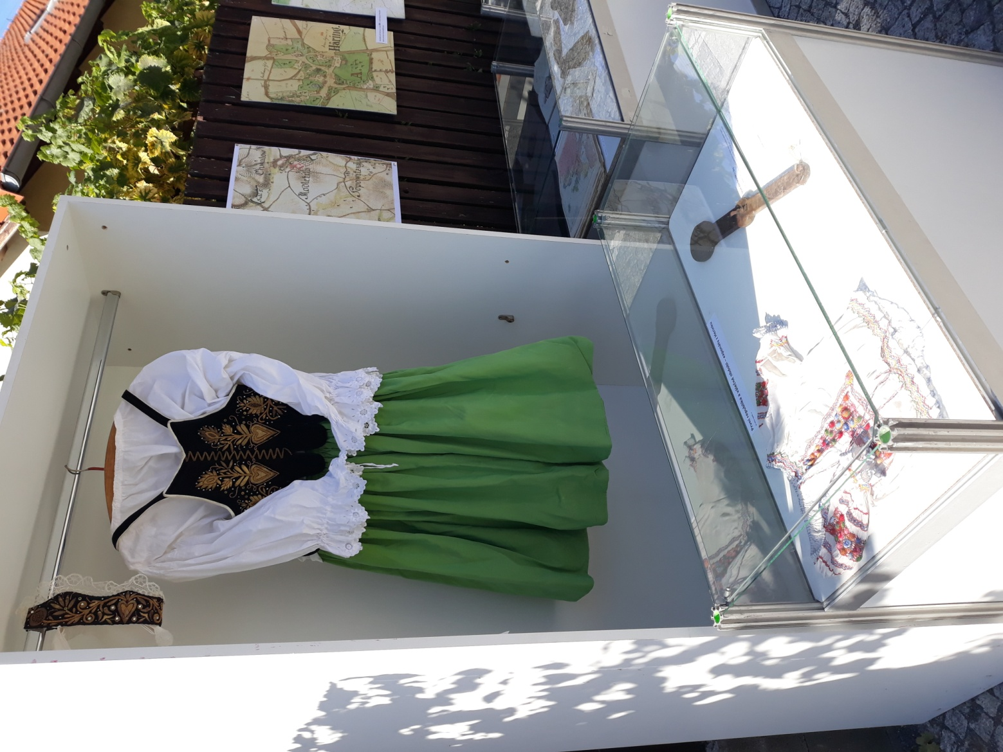
Středočeské kroje
zanikly ještě předtím, než se o ně etnologové začali zajímat. Tento mladoboleslavský kroj je z 20. století. Lidé z Říčanska ale nosili všechno možné, aby zdůraznili své národnostní cítění, včetně těchto krojů. Často si podomácku šili kombinace krojů z různých regionů - takovým se říká „svéráz“ a jeho ukázku můžete vidět v další vitríně.
(exponát zapůjčen z Muzea Říčany)

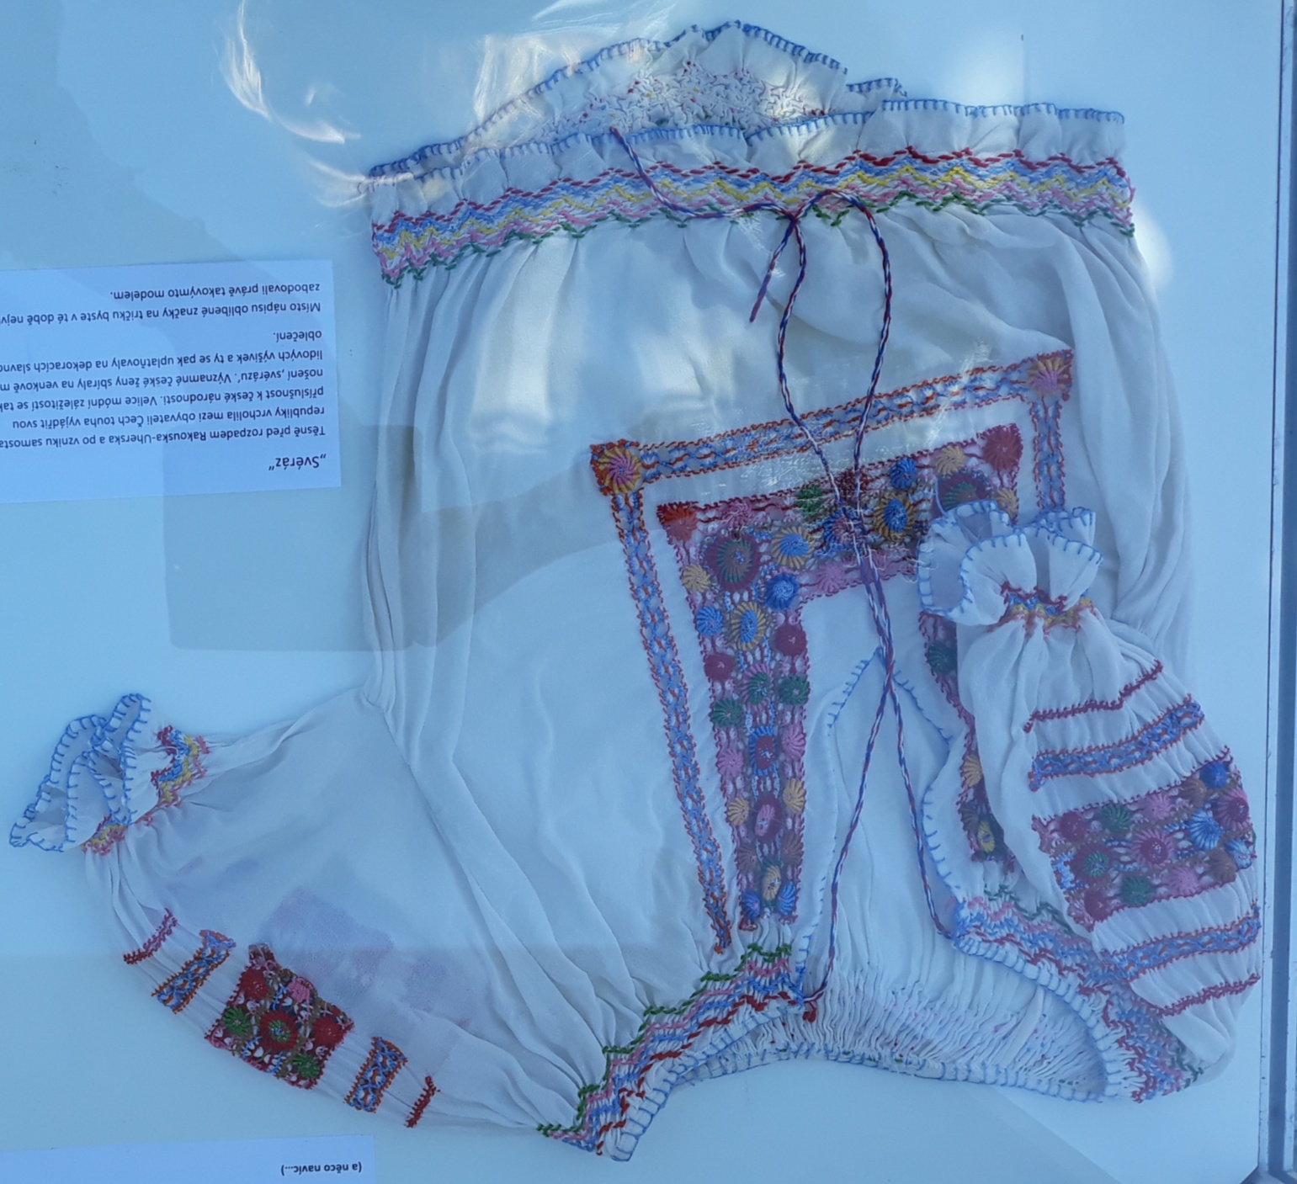
„Svéráz“
Těsně před rozpadem Rakouska-Uherska a po vzniku samostatné republiky vrcholila mezi obyvateli Čech touha vyjádřit svou příslušnost k české národnosti. Velice módní záležitostí se tak stalo nošení ‚svérázu‘. Významné české ženy sbíraly na venkově motivy lidových výšivek a ty se pak uplatňovaly na dekoracích slavnostního oblečení.
Místo nápisu oblíbené značky na tričku byste v té době nejvíce zabodovali právě takovýmto modelem.

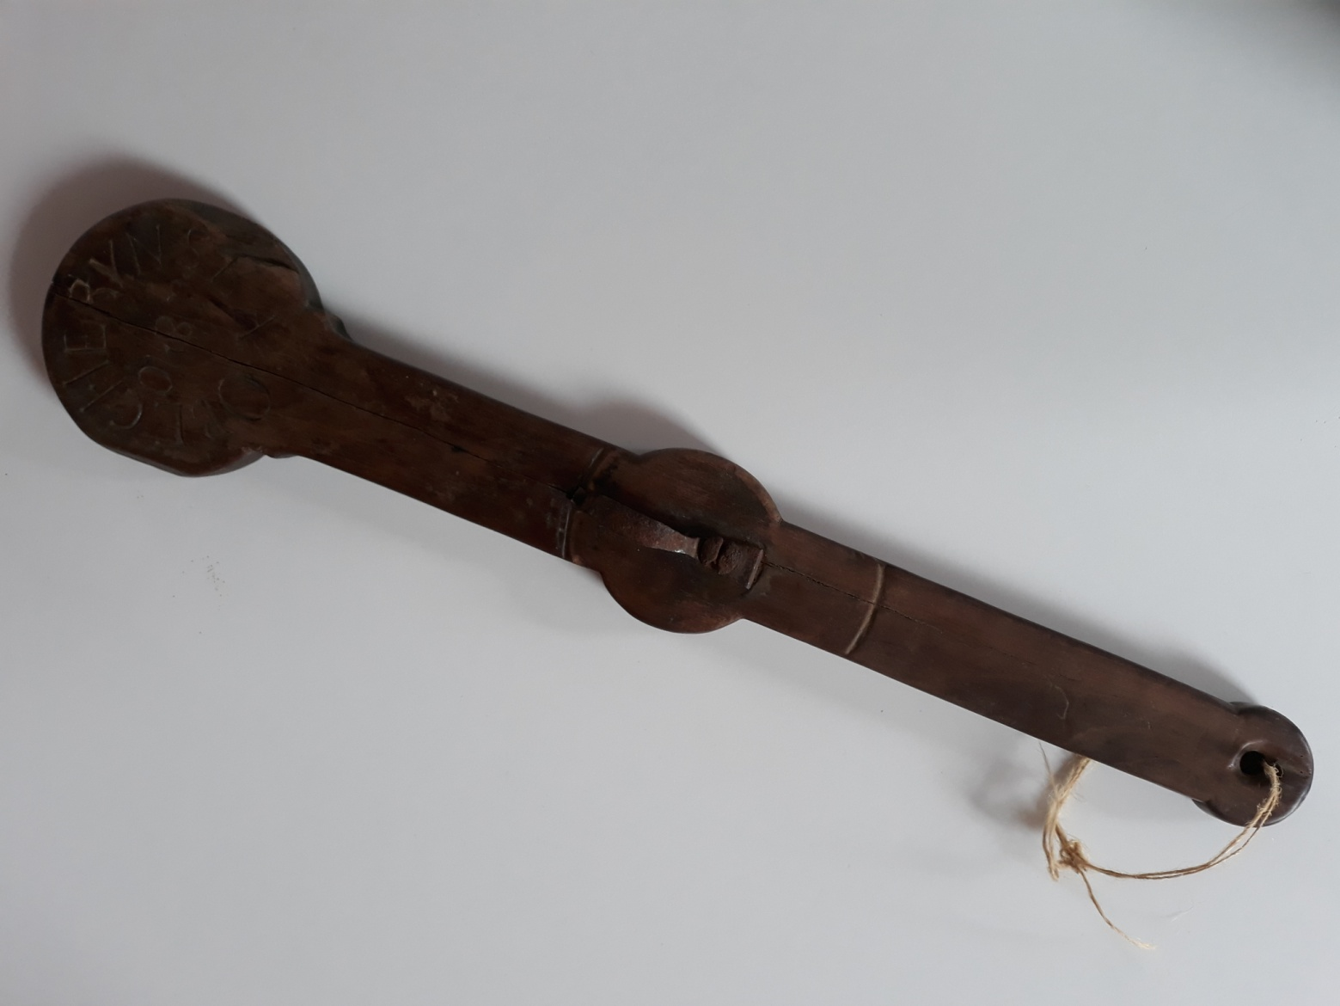
Ferule obce Herynské z r. 1840
Ferule bývaly praktickým odznakem moci vesnického rychtáře, často i pozdějšího starosty. Rychtář za pomoci ferule obesílal obec se zprávou o svém rozhodnutí. Feruli předal poslíčkovi, který vesnici pak obcházel dům od domu a vyřizoval poselství. Někdy mohla být zpráva připevněna přímo na feruli a lidé si ji mohli postupně předávat sami.
Jak píše ve svých vzpomínkách místní rodák, pan Řehka: „Starosta obce předal feruli sousedovi, ten si sdělení obce přečetl a dal feruli dál, v pořadí už po věky určeném. Tak to šlo dál, až nejpozději třetí den přišel ke starostovi sousedův kluk z druhé strany a po křesťanském pozdravu vyřídil, že se tatínek nechá poroučet a vrací feruli.“
Naše ferule (od latinského ferro = nesu) má na sobě vyrytý ještě datum 1944, do té doby patrně byla používána.
(exponát je zapůjčen z Muzea Říčany)

Školní potřeby
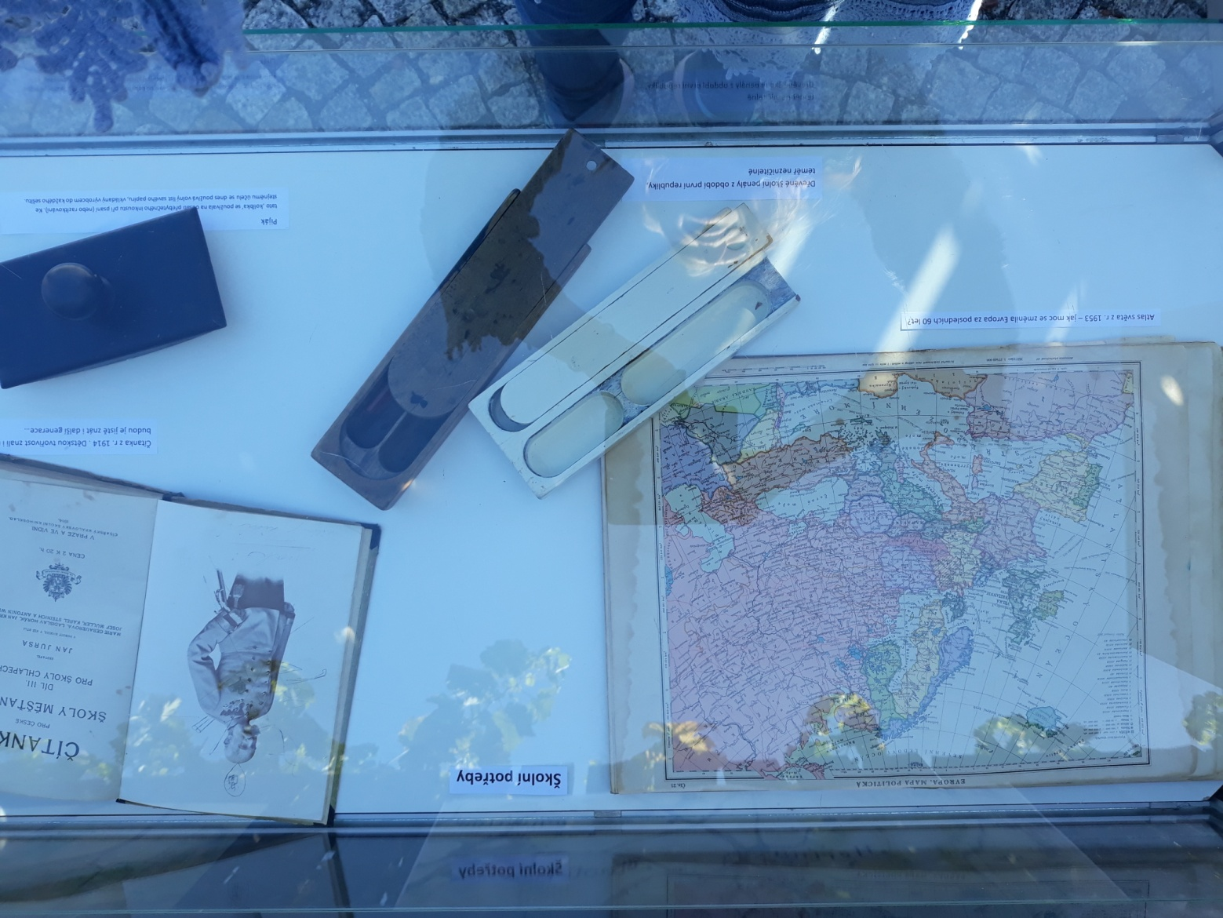
Atlas světa z r. 1953 – jak moc se změnila Evropa za posledních 60 let?
Čítanka z r. 1914 . Dětskou tvořivost znali i naši předkové a budou je jistě znát i další generace…
Dřevěné školní penály z období první republiky,
téměř nezničitelné
Piják
tato ‚kolíbka‘ se používala na odsátí přebytečného inkoustu při psaní (nebo razítkování). Ke stejnému účelu se dnes používá volný list savého papíru, vkládaný výrobcem do každého sešitu.

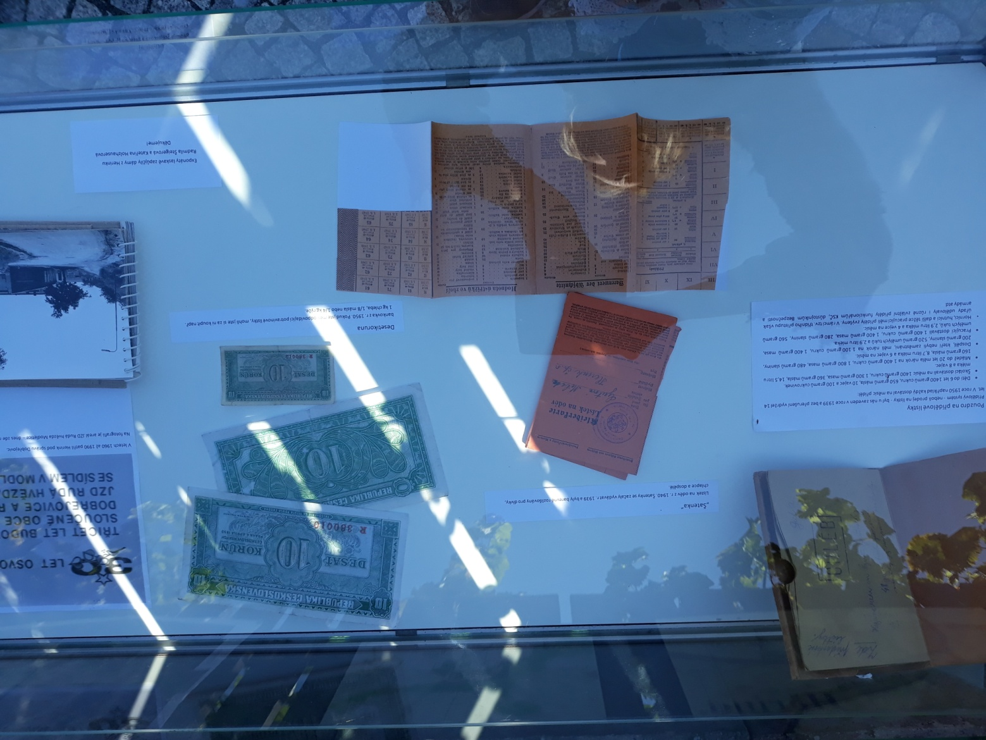
Pouzdro na přídělové lístky
Přídělový systém - neboli prodej na lístky - byl u nás zaveden v roce 1939 a bez přerušení vydržel 14 let. V roce 1950 například každý dostával na měsíc příděl:
- Děti do 6 let 1400 gramů cukru, 650 gramů másla, 10 vajec a 100 gramů cukrovinek.
- Školáci dostávali na měsíc 1400 gramů cukru, 1 300 gramů masa, 360 gramů másla, 14,5 litru mléka a 8 vajec.
- Mládež do 20 let měla nárok na 1 400 gramů cukru, 1 800 gramů masa, 480 gramů slaniny, 160 gramů másla, 8,7 litru mléka a 6 vajec na měsíc.
- Dospělí, kteří nebyli zaměstnáni, měli nárok na 1 100 gramů cukru, 1 400 gramů masa, 200 gramů slaniny, 520 gramů umělých tuků a 2,9 litru mléka.
- Pracující dostávali 1 400 gramů cukru, 1 400 gramů masa, 280 gramů slaniny, 560 gramů umělých tuků, 2,9 litru mléka a 4 vejce na měsíc.
- Horníci, hutníci a další těžce pracující měli příděly zvýšeny. V rámci tzv. třídního přístupu však úřady udělovaly i různé zvláštní příděly funkcionářům KSČ, důstojníkům Bezpečnosti a armády atd.

„Šatenka“
Lístek na oděv z r. 1940. Šatenky se začaly vydávat r. 1939 a byly barevně rozlišovány pro dívky, chlapce a dospělé.

Desetikoruna
bankovka z r. 1950. Pokud jste měli odpovídající potravinové lístky, mohli jste si za ni koupit např. 1 kg chleba, 1/8 másla nebo 1/4 kg rýže.

V letech 1960 až 1990 patřil Herink pod správu Dobřejovic.
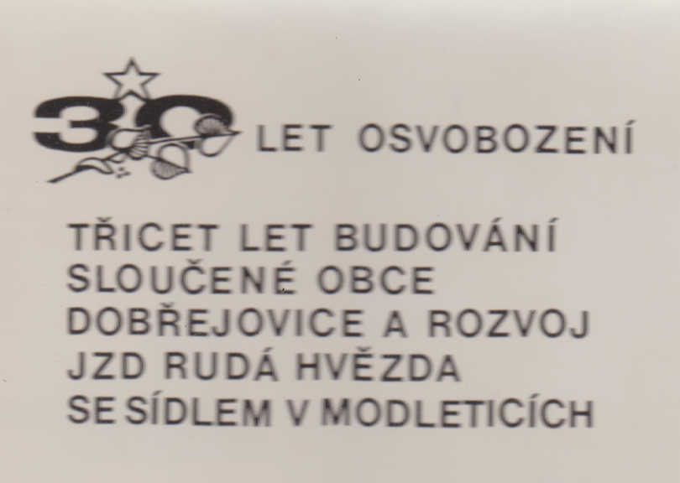
Na fotografii je areál JZD Rudá hvězda Modletice – dnes zde máme krásnou novou náves.

Nejstarší dostupná mapa Herinku a okolí je z let 1764-1768, kdy probíhalo Josefské mapování (někdy zvané také I.vojenské mapování). Kvalita odpovídá použitým metodám: K mapování docházelo poměrně jednoduchými prostředky, vycházelo se z dřívějších map, podrobnější popis byl „od oka“ doplňován důstojníky projíždějícími krajinou.
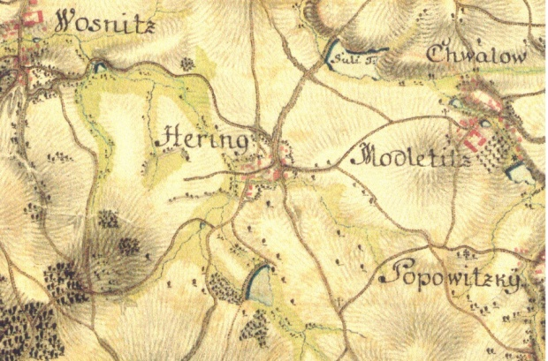

Podrobnější plán Herinku je z roku 1841. V době Rakouska-Uherska ležel Herink na hranici Kouřimského kraje.

Letecká mapa Herinku z roku 1953. V té době byl Herink obklopen ovocnými sady a malými políčky těch sedláků, kteří ještě odolali kolektivizaci zemědělství.
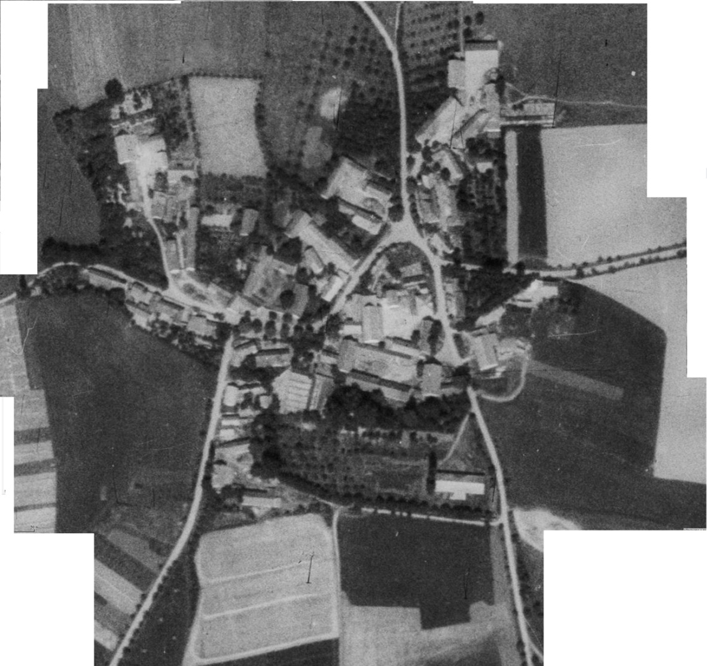

Po přelomu tisíciletí už šla výstavba Herinku ráz na ráz

2003
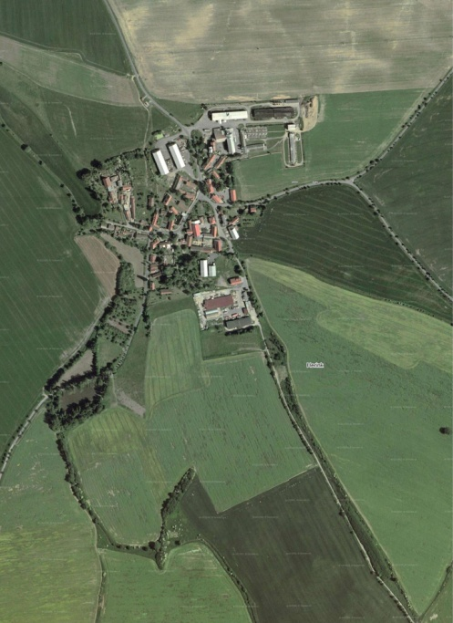

2012

2006
2015

Mapa Herinku z r. 2015 je doplněná o místní názvy, které používají nebo používali zdejší domorodci.

Jak budeme říkat novým čtvrtím? Jaké názvy pro ně používáte, když si dáváte v Herinku sraz?

1 – Dřeváci (8x), Slunečná stráň (7x), Umakarťáci
2 – Hilsborro (4x), Šmoulov (2x), Za šmoulou doleva (2x)
3 – Nad vilkami, Orange
4 – Nad rybníkem
5 – Nad močálem (4x), Na poli, Nad strouhou
6 – U kapličky (3x), U V.I.P.(3x), Tam nahoře, U králíků
